統一企業集團夢時代購物中心
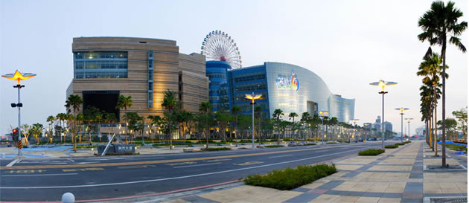
停車管理設備專案報告

一、工程案例背景說明
結合自然、生活與海洋的新商城『夢時代購物中心』是高雄市第一個國際級大型購物休閒中心。基地位於高雄多功能經貿園區，鄰接成功路及中華路，並北臨東西向時代大道，鄰近高雄國際機場、高雄港、中山高速公路與高雄捷運站，陸海空交通四通八達。
特殊建築景觀，前棟藍鯨館地上7層、後棟主體建物地上9層、地下2層，停車場共有3,750個汽車停車位、2,071個機車停車位。夢時代商場總面積約7萬8千坪，總樓地板面積12萬1千坪（約為台北京華城的2倍大、高雄漢神百貨6.5倍），近600家國際級專門大店進駐。空間設計融合了自然、海洋概念與生活的全新規劃，包括五大核心店(Anchor)如：日系統一阪急百貨、英系Marks&Spencer百貨、日本北海道冰宮、Hello Kitty摩天輪、喜滿客旗艦影城及18家主力店(Big Box User)。
商場氛圍融合水、花卉、自然、宇宙等四大主題，讓各樓層展現獨特的空間魅力，為夢時代打造出購物、休閒、娛樂、藝文、餐飲等面向的生活機能，形成獨特港灣景觀的購物休閒新生活商圈；不僅是台灣休閒娛樂新地標，也是台灣邁向新時代首屈一指的超大型國際購物中心。
二、夢時代購物中心賣場與停車場相關位置
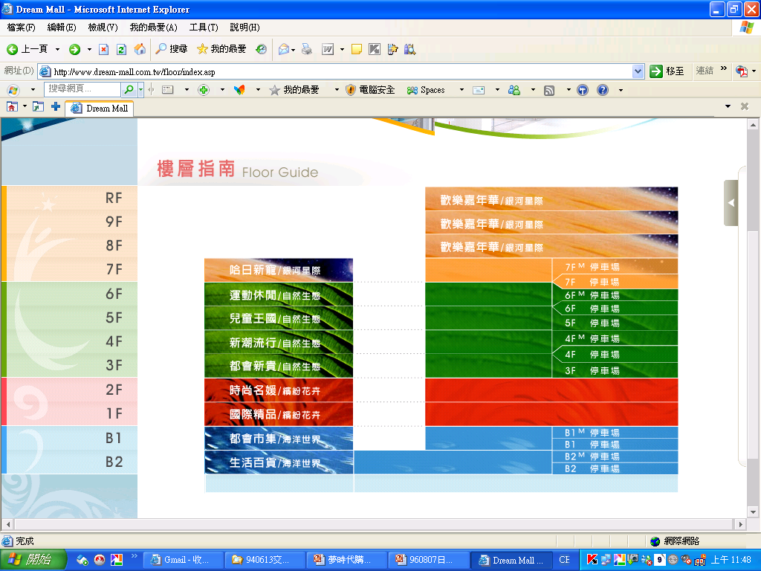

本購物中心停車場位於後棟主體建物內，停車樓層共分為三大部份：
(一)汽車立體停車場
樓層數：地上八層(3F-7FM)
車道數：四個入口車道及三個出口車道
全自動收費站：每個樓層2台(共18台)
(二)汽車地下停車場
樓層數：地下四層(B1-B3)
車道數：三個進口車道、五個出口車道及二個調撥車道
全自動收費站：B1*4台、B2M*3台、B2*3台及B3*7台
(共17台)
(三)機車地下停車場
樓層數：地下一層(B1M)
車道數：一個入口車道及兩個出口車道
機車投幣機：3台(具開立統一發票功能)
三、停車場管理設備工程範圍
本案停車管理設備工程共分五大系統：(一)全自動收費管理系統、(二)車牌自動辨識系統、(三)會員卡及信用卡停車費折抵系統、(四)消費連線停車費折抵系統、(五)停車優惠券抵用停車費系統。本報告針對上述五大系統逐一說明。
(一)全自動收費管理系統
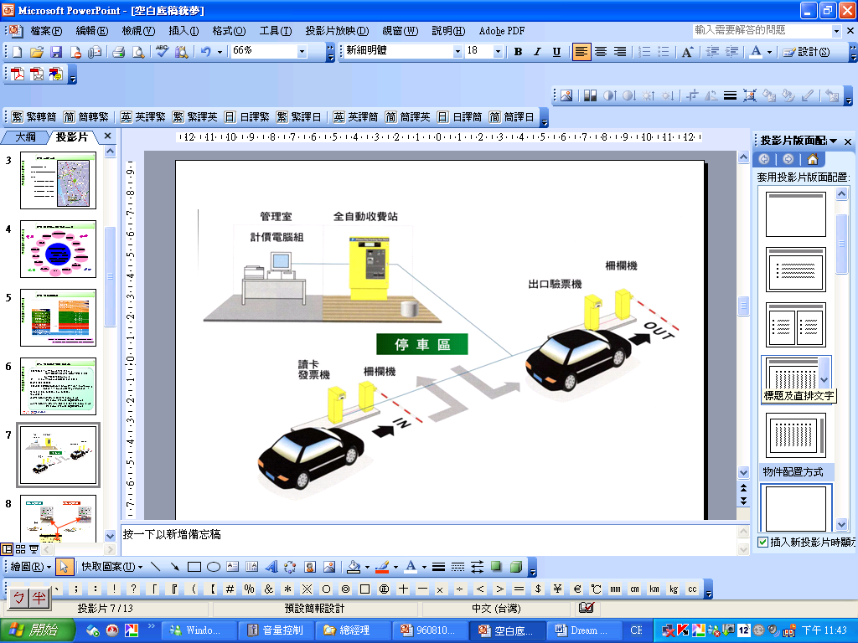

(中央全自動收費系統圖示)

停車場收費方式一般可分為出口人工收費、中央人工收費及中央全自動收費等三種收費方式；其中中央全自動收費比出口人工收費模式有以下優點：
1.節省人力成本：
以夢時代購物中心為例，若採出口人工收費模式(八個出口車道)，早班人力(含停管室人力)十人及晚班人力五人，兩班合計約十五人；若採中央全自動收費模式早班人力(含停管室人力)四人及晚班人力三人合計約十五，兩班合計七人。就長期而言全自動收費設備總本成會低於人力總成本。
2.出車速度較快：
以夢時代購物中心為例，如下列說明：
離場時間 | 中央全自動  收費模式 | 出口人工  收費模式
立體停車場  (1700位)(三出) | 約1.57時至2.36時 | 約3.14時至4.72時
地下停車場  (2050位)(五出) | 約1.89時至2.84時 | 約2.27時至3.41時
註：
(1)出口人工收費模式每小時離場車數為
120輛至180輛(一分鐘2~3輛)。
(2)中央全自動收費模式每小時離場車數為
240輛至360輛(一分鐘5~6輛)。
經由上述分析結果中央全自動收費模式比出口人工收費模式出車速度快上一倍。
3.減少顧客報怨：
因顧客繳費時所面對的是機器而非管理人員，自動繳費機不會因收消費者情緒影響而停車場收費人員有可能受到顧客一時情緒發洩而造成雙方口角及衝突造成顧客客訴情形產生。
4.降低空氣污染：
因中央全自動收費模式比出口人工收費模式出車速度快上一倍，所以理論上可減少廢器排放量1/2，進而縮短排放廢氣抽風空調運轉時間則可減少電費支出及為地球環保盡一份心力。
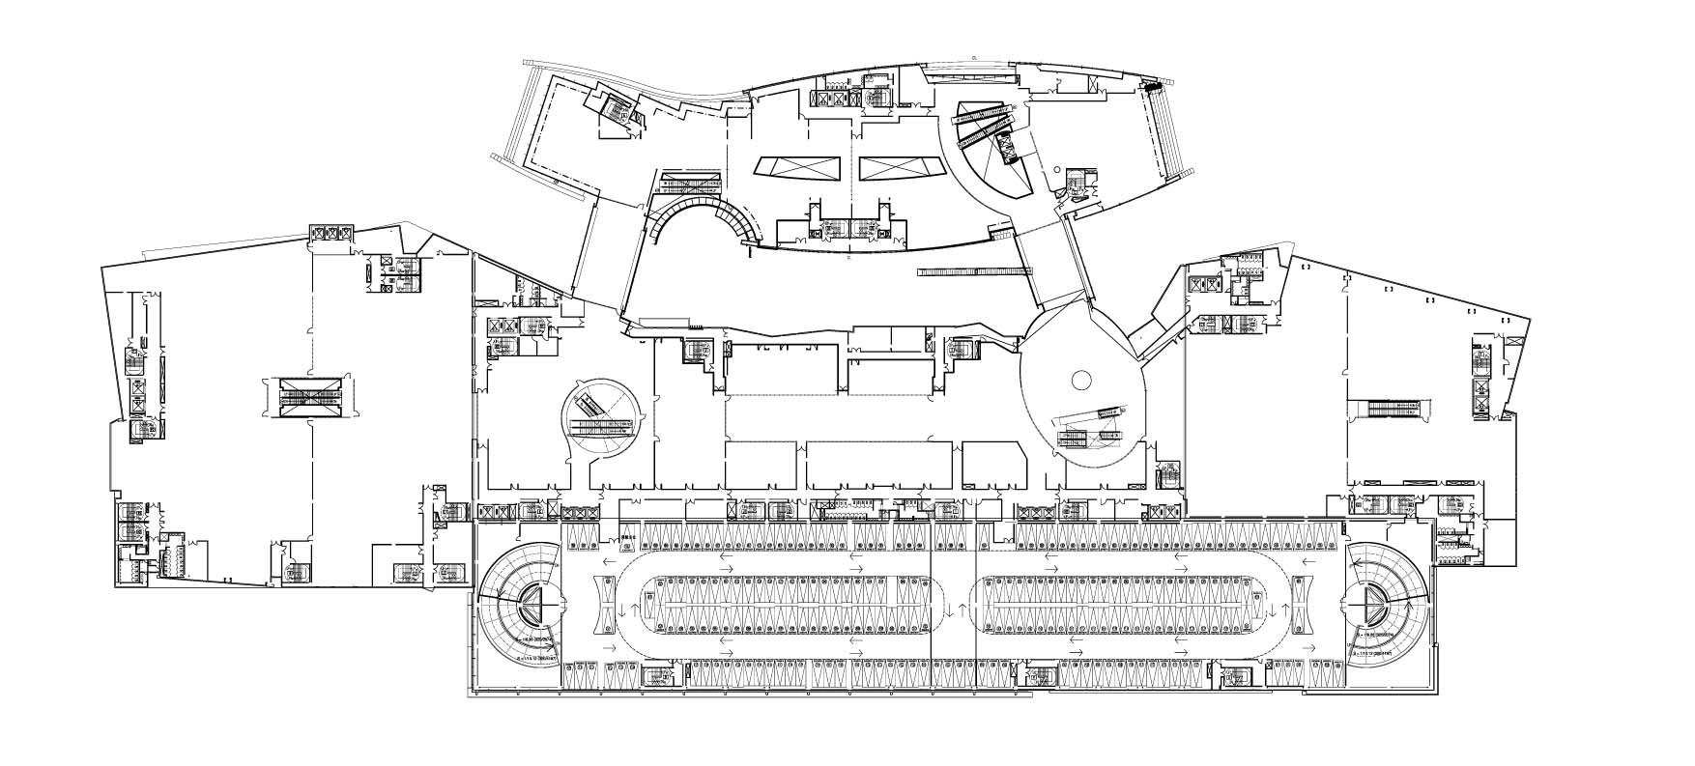

自動繳費機
本案為提供全購物中心各樓層之顧客貼心服務，於設計規劃出時即於商場區域與停車場區域連通梯間皆設有自動繳費機，以方便及提醒顧客駕車離開停車場時前先於自動繳費機處理停車優惠及補繳停車費。

(二)汽車車牌自動辨識系統
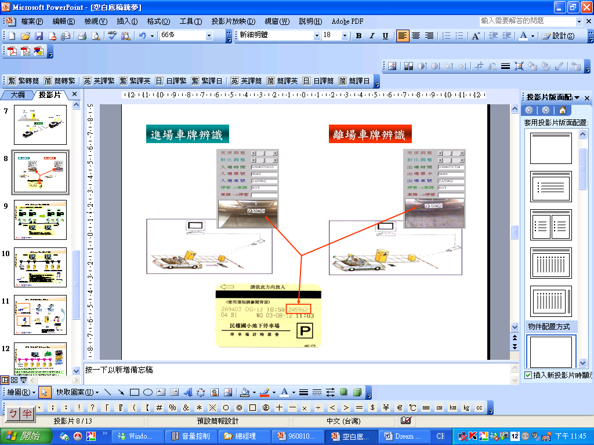

在大型停車場內車輛被竊事件時常發生，為防止車輛被偷問題，可於進出口車道上加裝汽車車牌自動辨識系統；大型停車場非常容易成為贓車遺棄地點，若加裝汽車車牌辨識系統每日閉店時，統計列印留場車輛之車牌號碼給當地警方，可防止被遺棄贓車發生事故影響停車場安全。
車牌自動辨識系統功能：
1.車輛入場流程：
車輛入場時，裝置於入口車道之車牌自動辨識設備能自動偵測出，同時啟動影像擷取處理器及影像處理主機，自動辨識入場車輛之車號，配合讀卡發票機功能，駕駛者若按鈕取票則將車道編號、票號、日期、時間及車號、等資料，記錄於計時票券磁條內及列印上述資料列印於計時票券上，並經網路將資料傳送至影像處理主機及中控管理電腦之資料庫中；駕駛者若輸入定期磁卡，則影像處理主機將辨識結果經網路傳送至讀卡發票機與所讀取之定期磁卡資料比對若相符則開啟柵欄，比對不符則於車牌辨識多工站採取人工辨識或不辨識。
2.車輛出場流：
車輛出場時，若駕駛者使用計時票券須先於場內全自動繳費機或管理室繳費後，再持原計時票券駕車至出口驗票機前，同時啟動影像擷取處理器及影像處理主機，自動辨識出場車輛之車號，並與計時停票券上之車號比對及驗證停車票上之其他資料是否有效，以判斷可否准許車輛出場；駕駛者若使用定期磁卡，則影像處理主機將辨識結果經網路傳送至出口驗票機與所讀取之定期磁卡資料比對若相符則開啟柵欄，比對不符則於車牌辨識多工站採取人工辨識或不辨識。

(三)會員卡及信用卡停車費折抵系統
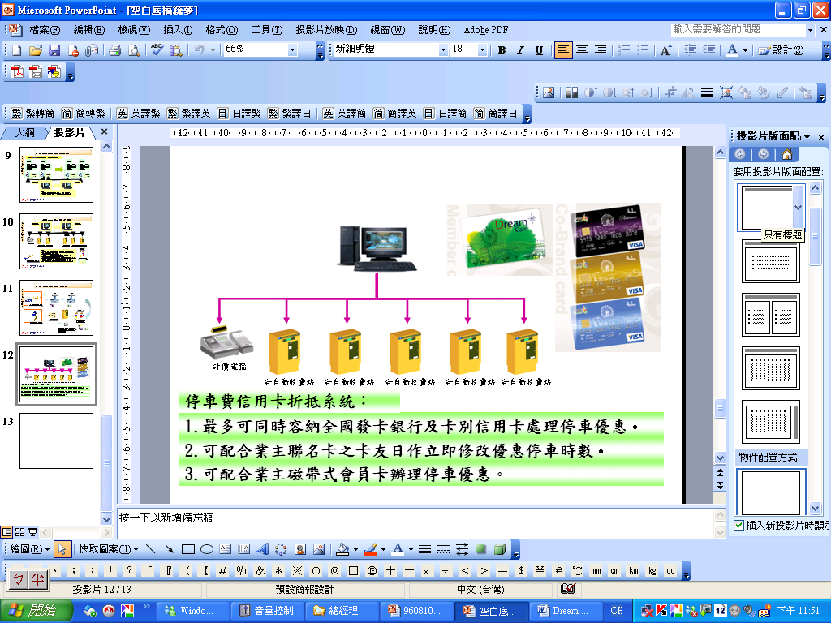

大型購物中心及百貨公司可由兩方面作好顧客資訊管理，一為建立會員卡體系另一為與銀行發行聯名卡等兩種等兩種最快速又有效的方法。為提高顧客辦理會員卡或聯名卡的誘因，購物中心及百貨公司皆會提供會員卡及各類信用卡停車費折抵，為減少服務人力皆由顧客自行於自動繳費機繳交停車費時，同時由設備作停車費折抵。
本公司此次專為夢時代購物中心專案工程內所全新研發會員卡及信用卡停車費折抵系統架構為：前端(全自動繳費機)與後端(信用卡停車費折抵系統電腦)以光纖網路方式直接連線，將前端所讀取資料傳送至後端，由後端軟體判讀會員卡及信用卡資料及卡別，後端會自動依所設定停車費折抵標準將折抵資料以光纖網路回傳自動繳費機。
最重要的是此功能可由業主直接於須密碼管控之功能選項直接修改(不須廠商作局部軟體修改)或提高會員卡及各類信用卡停車費折抵，為卡友日促銷活動的協助措施。
(四)消費連線停車費折抵系統
傳統百貨公司之停車場皆採取於服務台計算消費總額發行停車免費券給顧客或於計時票面蓋章規還顧客，顧客於出口人工收費處由收費人員查核驗證後再依消費抵停車費標準作人工扣抵計費方可開車離場。
夢時代購物中心所使用消費連線折抵系統，為本公司專為大型購物中心及百貨公司所研發最新軟體；整套系統軟體可適用於不同品牌之收銀機。
顧客只須於購物中心櫃位消費完畢後，將計時票卡交與收銀員，收銀員只須於結帳過程中將計時票券於刷卡槽過卡，收款結帳完成後收銀機透過內部網路將資料傳送至收銀主機(如下圖例：)

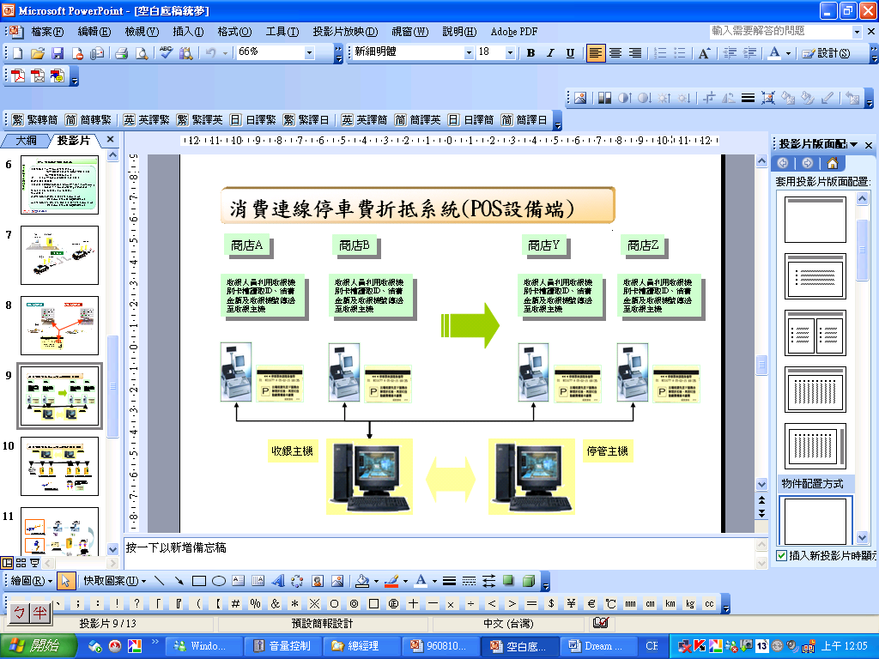

停管主機主動至收銀主機資料庫搜尋「計時票卡之序號、進場日期及單櫃消費金額(ID)」，並將此資料存於停管主機內，顧客離場先至全自動收費站插入計時票卡，全自動收費站會將ID由光纖網路傳至停管主機，停管主機會將自動將ID消費總額由光纖網路回傳至全自動收費站，全自動收費站即依內部設定消費額多寡自動折抵停車費，此時顧客若有會員卡及信用卡亦可同時辦理停車費折抵(如下圖例)：
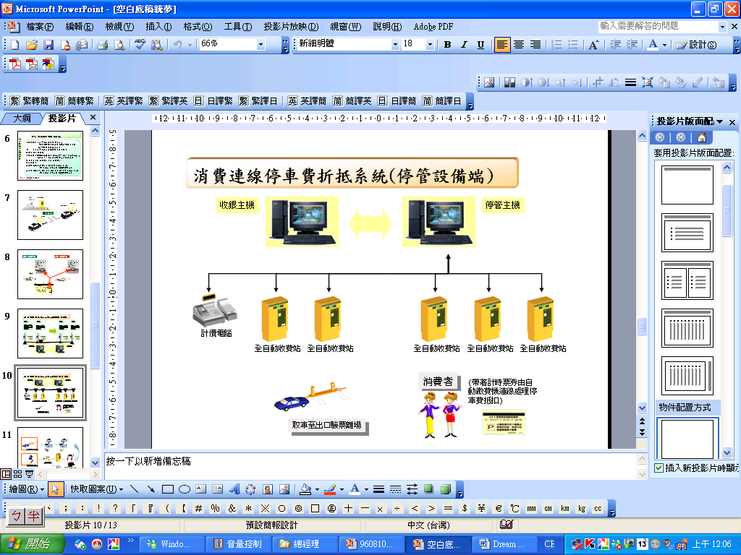

(五) 停車優惠券抵用停車費系統
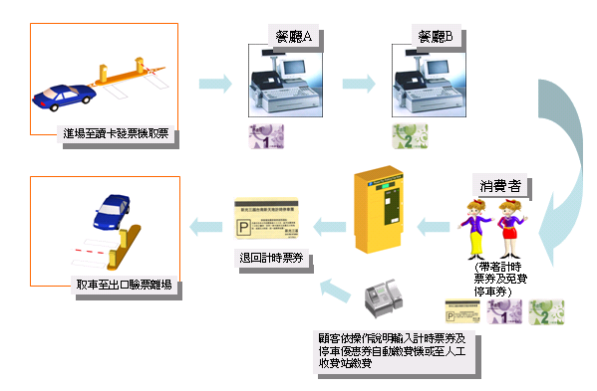

為針對購物中心內設置大型餐廳所須停車費優惠問題，本公司針對此特殊狀況有另一配套措施為：停車優惠券模式。為因應餐廳宴客單一消費額及宴客人數眾多，宴客結束後由餐廳服務人員直接交付停車優惠券給參加宴客顧客；由顧客離場前至全自動收費站插入計時票卡後再將停車優惠券輸入，全自動收費站即自動扣抵停車優惠券時數。

備註：本文感謝夢時代購物中心之統正開發股份有限公司經營企劃室公共事務唐晞宇專案經理及物業管理部林書慶經理協助相關文書資料；並感謝所有於工程期間協助詮營公司完成此專案的朋友。

